Pressemitteilung 9.1.2020
Pressekontakt:
(Mo-Fr 9-12 und 14-16 Uhr)
Schwäbischer Heimatbund e.V.
Weberstr. 2
70182 Stuttgart
www.schwaebischer-heimatbund.de
Gabriele Tesmer
Tel. 0711 23942-11
reisen@
schwaebischer-heimatbund.de

Dr. Bernd Langner
Tel. 0711 23942-22
langner@
schwaebischer-heimatbund.de

3.474 Anschläge
Abdruck frei
Belegexemplar erbeten

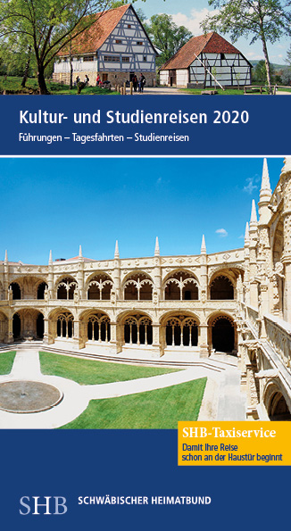

Schwäbischer Heimatbund e.V.
Weberstraße 2
70182 Stuttgart
Tel. 0711 23942-0
info@
schwaebischer-heimatbund.de
www.schwaebischer-heimatbund.de

Reiseprogramm 2020 des Schwäbischen Heimatbundes

Heimatverbunden und weltoffen: Vom Jagstufer bis zur Atlantikküste

In seinem Reiseprogramm 2020 nimmt der Schwäbische Heimatbund Friedrich Hölderlins Leben und Werk sowie die Region Hohenlohe in den Fokus.

Vier der fast 50 Führungen, Tagesfahrten und Studienreisen spüren der Bedeutung von Hölderlins Lebensstationen für sein Denken und seine Poesie nach. Eine Fahrt folgt dem Lebensweg in Schwaben, vom Geburtsort Lauffen a. N. über Nürtingen, Denkendorf, Maulbronn bis zu seinen letzten Jahren in Tübingen. Eine ganze Woche gilt Hölderlins Frankreichabenteuer, das ihn über Mömpelgard und Lyon bis nach Bordeaux führte. Die Reise lässt die politischen Geschehnisse um 1800 ebenso aufleben wie die Naturerfahrungen, die sich in seinem Werk niedergeschlagen haben. Eine literarische Wanderung um Nürtingen thematisiert des Dichters Jugendjahre, und ein Besuch im Literaturmuseum Marbach samt Lesung ausgewählter Texte zeigt Besonderheiten seiner Lyrik und deren Wirkung bis in die Gegenwart auf.

Alle Reiseangebote des Heimatbundes werden von Fachleuten geleitet. Zahlreiche Tagesfahrten beleuchten Geschichte, Natur und Kultur Württembergs. So kann man Blumenwiesen auf der Ostalb und die Architektur der Fünfziger Jahre in Stuttgart erkunden, auf den Spuren von Adel, Klerus, Bürgertum in Oberschwaben wandeln oder Spannendes über jüdische Geschichte und Kultur in Schwäbisch Gmünd erfahren. Doch die Spezialisten rücken auch interessante Ziele jenseits württembergischer Gefilde ins Rampenlicht, wie die Fastnachtsmuseen in Villingen und Bad Dürrheim, Bonn zu Beethovens 250. Geburtstag oder Würzburgs 300 Jahre alte Residenz mit Giambattista Tiepolos meisterhafter Ausmalung.

Kulturlandschaft Hohenlohe unter der Lupe

Gleich acht Tagesexkursionen widmet der Verein den ehemaligen Herrschaftsgebieten der weit verzweigten Hohenloher Adelsfamilie. Dazu gehören die charakteristische Hauslandschaft der Dörfer, die Residenzstadt Kirchberg an der Jagst oder die Klosteranlage Großcomburg. Ländliche Kirchenbauten mit ihren besonderen künstlerischen Ausstattungen gilt es ebenso zu entdecken wie das württembergische Territorium der Reichsstadt Rothenburg und Biografien aus dem Fürstenhaus Schillingsfürst. Den fossilen Schätzen und dem römischen und keltischen Erbe der Region schenkt der Heimatbund ebenfalls seine Aufmerksamkeit.

Kulturelle Vielfalt Europas und ein Abstecher nach "Deutsch-Südwest"

Die mehrtägigen Studienreisen lenken den Blick auf besondere Aspekte klassischer Ziele wie Lissabon, dem Berlin der 1920er-Jahre, Burgund oder Flandern. In Breslau wird der jüdischen Geschichte viel Raum eingeräumt. Das SHB-Reiseprogramm punktet aber vor allem auch mit selten angebotenen Juwelen, etwa Reisen ins niederländische Friesland und zu Augsburgs jüngst als UNESCO-Welterbe ausgezeichneter historischer Wasserversorgung. In Kooperation mit dem Museumsverband Baden-Württemberg widmet sich der Veranstalter intensiv der bayerischen Museumslandschaft. Eine Stippvisite zur Versammlung der Appenzeller Landsgemeinde befasst sich mit der direkten Demokratie in der Schweiz. Dem italienischen Kunstschaffen erweist der Heimatbund zu Raffaels 500. Geburtstag in Rom und auf einem Streifzug rund um Iseosee und Gardasee seine Reverenz. Neuland betritt der SHB zum Jahresausklang mit einer Studienreise zu Kultur, Geschichte und Natur Namibias.

Das SHB-Reiseprogramm 2020 ist kostenlos erhältlich bei: Schwäbischer Heimatbund e.V., Weberstr. 2, 70182 Stuttgart, Tel. 0711/23942-11, E-Mail: reisen@schwaebischer-heimatbund.de, www.shb-reisen.de.
Diese Pressemitteilung im docx-Format und die Abbildung finden Sie im Pressebereich unseres Internetauftritts unter: http://schwaebischer-heimatbund.de/presse

